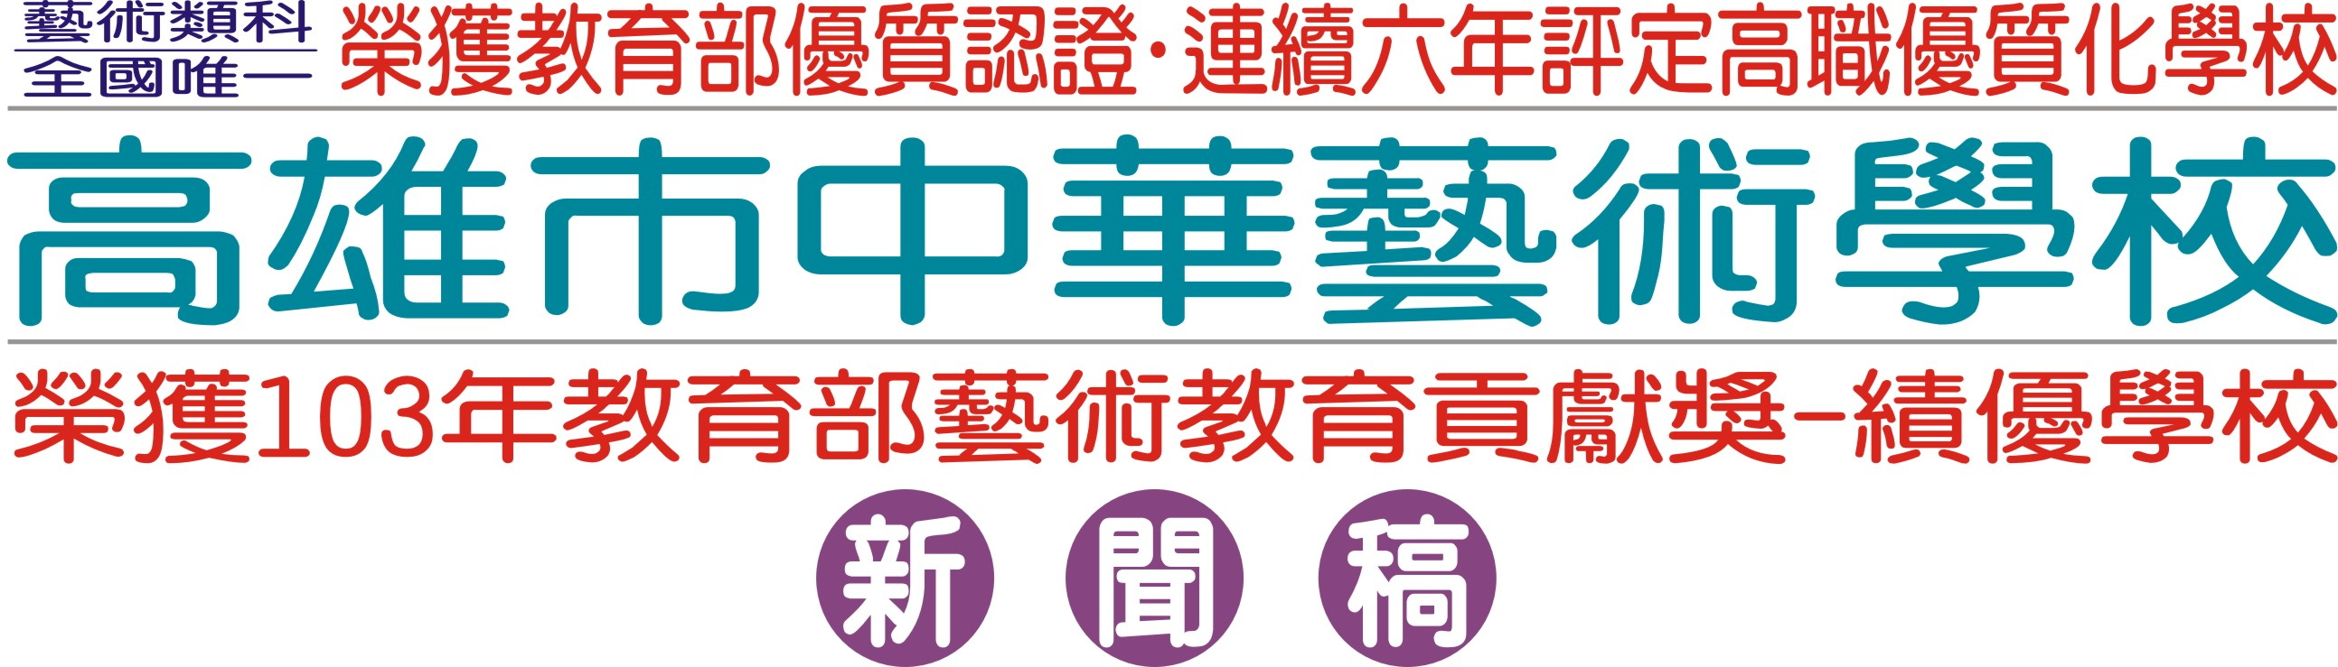
中華藝校快閃台鐵新左營站
創意藝陣吸睛 三太子行銷2015年全運在高雄
【高雄訊】中華藝術學校獲邀在2015全運會開幕典禮大會表演，為行銷宣傳「104
年全國運動會在高雄」，特別安排活潑逗趣的電音三太子，搭配宋江陣、八家將、神將等創意藝陣，以及超Q版的全運會吉祥物「幸福羊」、「快樂羊」，在22日中午12時30分，快閃出沒在台灣鐵路新左營車站大廳，讓人來人往的旅客
感受高雄的活力與熱情邀約。
快閃活動內容以「創意藝陣．躍動高雄」為主題，鋪陳師生面對表演道具失蹤的趣味情節，拉開以陽光柴「山」、活力「海」灣、魅力愛「河」、幸福「港」都的意象舞蹈表演，融合著宋江陣、台客電音三太子、八家將、舞陣等創意陣頭，呈現「舞武同源」的台灣節慶活動，充分展現高雄在地藝陣文化與多元流行創意的新價值與新視野，吸引來往旅客駐足欣賞，希望在視覺變化的驚艷表演，強力放送「104年全國運動會在高雄」的訊息。
吳梅嵩校長表示，快閃活動係以學生為主體，翻轉課堂學習的概念，讓教學從教室搬到戶外，將展演融入觀眾人群，將表演、視覺、音像等藝術教育從教學
、展演轉化為推廣。此次藉由快閃展演活動行銷宣傳「104年全國運動會在高雄」，希望市民朋友們在10月17日至22日展現東道主的熱情，共同邀請朋友到高雄來玩，一起為全運會的戰將歡呼、加油！當然也別忘了到104全國運動會快閃活動官網投票給中華藝校。
104年全國運動會開幕典禮將在高雄市現代化綜合體育館（高雄巨蛋）舉行
，特別邀請榮獲教育部第一屆藝術教育貢獻獎，也是全國唯一跨領域的中華藝術

學校音像、視覺及表演藝術類科學生所組成的「華藝創藝民俗舞團」擔綱演出，同時結合「台灣豫劇團」的旗陣、舞獅、武術等多元民間傳統藝陣，將演繹「四方節慶、傳承創新」的薪傳力量；另外透過創意藝陣充滿文化活力與創意多元的精彩表演，呈現高雄是一個運動、歡樂的健康城市意涵，同時也祝福賽場上的運動員都是贏家，在高雄留下難忘及美好的回憶。有關104年全國運動會各系列活動或訊息可至官網查詢（網址：http://sport104.kh.edu.tw）。

